ТОРГОВАЯ СИСТЕМА

БЕЛОРУССКОЙ УНИВЕРСАЛЬНОЙ ТОВАРНОЙ БИРЖИ

Торговый терминал трейдера   
для биржевых торгов по секции лесопродукции

на внутреннем рынке

**ПМ «WoodTrader»**

Руководство пользователя

Минск, 2023

Оглавление

1. Введение 3

1.1. Область применения. 3

1.2. Краткое описание возможностей. 3

2. Основные понятия 4

3. Краткое описание программного обеспечения 5

3.1. Программное обеспечение. 5

3.2. Интерфейс ПМ. 5

3.3. Запуск ПМ. 6

4. Описание операций 7

4.1. Авторизация и регистрация трейдера в ТС. 7

4.2. Выбор торговой сессии. 9

4.3. Периодическая актуализация данных на ПК пользователя. 9

4.4. Просмотр информации по заявкам на продажу. 9

4.5. Просмотр очереди альтернативных встречных заявок на покупку. 11

4.6. Просмотр базисов поставки заявок на продажу. 12

4.7. Корректировка заявки на продажу в предторговом периоде. 13

4.8. Корректировка заявки на продажу в периоде корректировки заявок. 14

4.9. Подача альтернативной заявки на покупку. 16

4.10. Просмотр скорректированных параметров заявки. 17

4.11. Подача заявки на покупку. 18

4.12. Совершение сделки. 20

4.13. Просмотр и редактирование информации по грузоотправителям. 20

4.14. Просмотр и редактирование графика поставки. 21

4.15. Просмотр информации по совершенным сделкам. 22

4.16. Создание листа учета сделок. 23

4.17. Навигация по отображаемой информации. 23

4.18. Поиск информации. Отбор по настраиваемым фильтрам. 23

4.19. Формирование и просмотр сообщений. 25

5. Завершение работы 26

1. Введение

* 1. Область применения.

Программный модуль торгового терминала трейдера для биржевых торгов по секции лесопродукции на внутреннем рынке (далее – ПМ) обеспечивает выполнение торговых операций, предусмотренных регламентом торгов по секции лесопродукции в ОАО «Белорусская универсальная товарная биржа» (далее – Биржа).

В том числе, предоставляет возможность авторизации и регистрации трейдеров в торговой системе, возможность подачи и корректировки заявок на продажу, подачи и корректировки заявок на покупку, заключения сделок и наблюдения за ходом торгов.

* 1. Краткое описание возможностей.

ПМ обеспечивает выполнение следующих функций:

* регистрация пользователя в торговой системе;
* выбор торговой сессии;
* периодическая актуализация данных на ПК пользователя;
* просмотр информации по всем заявкам на продажу/покупку;
* корректировка трейдерами заявок на продажу/покупку;
* подача трейдерами заявок на покупку/продажу лота;
* просмотр информации по всем совершенным сделкам;
* просмотр трейдерами очереди альтернативных встречных заявок на покупку/продажу;
* просмотр информации о состоянии торговых периодов;
* навигация по отображаемой информации;
* отбор информации по настраиваемым фильтрам;
* формирование заявок на продажу/покупку на основе альтернативных заявок на покупку/продажу;
* формирование трейдерами информации по сделкам, совершенным в процессе биржевых торгов, в формате Excel;
* формирование и отправка сообщений маклеру и просмотр сообщений, полученных от маклера;
* просмотр информации о суммах задатка, если участник находится на задатке *по обеспечению исполнения обязательств по сделкам*.

1. Основные понятия

В документе используются следующие основные понятия.

*Маклер* – работник Биржи, уполномоченный осуществлять ведение торгов и контролировать исполнение регламента и правил биржевой торговли в рамках определенной секции.

*Трейдер* – физическое лицо, представитель участника биржевой торговли, уполномоченный совершать биржевые сделки.

***Торговая сессия*** – период, в течение которого участники биржевой торговли осуществляют торговые операции и заключают биржевые сделки (далее – сессия).

*Торговый период* – период проведения торгов в течение торговой сессии по заданному регламенту

*Лот* – партия биржевого товара, выставленная на продажу.

*Заявка на продажу* – коммерческое предложение участника биржевой торговли на продажу биржевого товара, оформленное по установленной Биржей форме, имеющее силу публичной оферты.

*Заявка на покупку* – коммерческое предложение участника биржевой торговли на покупку биржевого товара, оформленное по установленной Биржей форме.

*Встречная (альтернативная) заявка на покупку* – формализованное заявление трейдера покупателя о желании купить товар на условиях, отличных от условий продавца (в торгах на повышение цены).

*Встречная (альтернативная) заявка на продажу* – формализованное заявление трейдера продавца о желании продать товар на условиях, отличных от условий покупателя (в торгах на понижение цены).

*Сделка* – соглашение о купле-продаже товара, достигнутое трейдерами в ходе биржевых торгов участниками биржевой торговли от своего имени или по поручению третьих лиц.

Состояние торгового периода *«Активен»* – состояние, при котором участники биржевой торговли совершают действия, предусмотренные регламентом биржевых торгов для соответствующего периода.

Состояние торгового периода *«Пауза»* – состояние, устанавливаемое маклером для временной остановки периода.

Состояние торгового периода *«Остановлен»* – состояние, устанавливаемое маклером для принудительного завершения периода.

Состояние торгового периода *«Завершен»* – состояние после истечения времени продолжительности периода.

1. Краткое описание программного обеспечения
   1. Программное обеспечение.

Включает программный модуль WoodTrader.exe, предназначенный для обеспечения проведения торговых операций по секции лесопродукции на внутреннем рынке.

* 1. Интерфейс ПМ.

Главное окно ПМ (рис. 1) состоит из нижеприведенных логических блоков:

1. состояние торгового периода сессии;
2. управление отображением информации;
3. блок поиска;
4. отображение информации (таблица с лотами);
5. командный блок;
6. строка состояния.

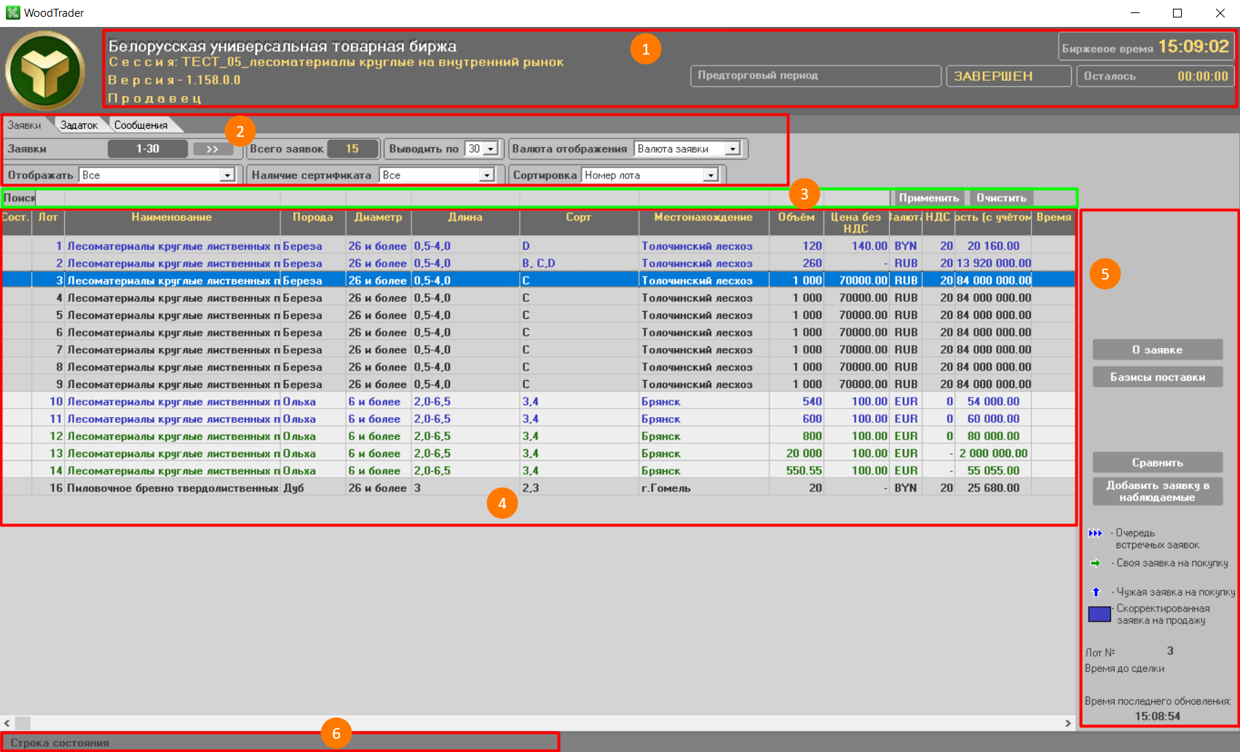

Рис. 1. Главное окно ПМ.

В блоке (1) слева отображается информация о версии ПМ, номере и наименовании сессии, указана роль авторизованного трейдера (продавец или покупатель); справа – текущая информация о торговом периоде, его состоянии и времени, оставшемся до завершения.

Торги состоят из четырех периодов:

* предторговый период;
* период торгов;
* период корректировки заявок;
* период торгов и подведения итогов.

Блок (2) позволяет выбирать объект информации для отображения, используя вкладки «Заявки», «Заявки - 3 период» (в периоде корректировки заявок), «Сделки», «Задаток» и «Сообщения», количество отображаемых заявок, а также устанавливать фильтры («Отображать», «Наличие сертификата», «Валюта отображения») и порядок сортировки лотов (секция «Сортировка»).

Блок (3) позволяет находить информацию по заданным условиям поиска.

Блок (4) отображения информации позволяет осуществлять просмотр и навигацию по отображаемым данным с помощью клавиш управления курсором.

Командный блок (5) позволяет трейдеру осуществлять операции в соответствии с регламентом торгов по секции, а именно: просматривать заявки, корректировать, подавать и др. в течение торговой сессии.

Строка состояния (6) отображает сообщения сервера о функционировании ТС.

* 1. Запуск ПМ.

Запуск ПМ осуществляется после установки (инсталляции) с рабочего стола компьютера с использованием ярлыка или из меню Windows «Пуск/Все программы/BUTB/WoodTrader/WoodTrader.exe».



1. Описание операций
   1. Авторизация и регистрация трейдера в ТС.

4.1.1. Способы авторизации трейдера.

После запуска ПМ и выбора схемы подключения («Торги» или «Учеба») на экране отображается окно для авторизации трейдера и его регистрации в ТС Биржи (рис. 2). Вход в ТС Биржи может осуществляться двумя способами: с использованием логина и пароля и с использованием ЭЦП.

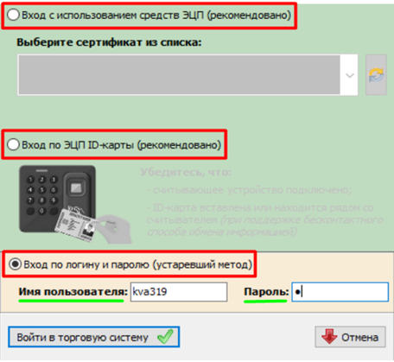

Рис. 2. Окно авторизации.

4.1.2. Авторизация с использованием логина и пароля.

В поля «Логин» и «Пароль» окна авторизации (рис. 2) необходимо ввести индивидуальные параметры доступа в ТС, полученные трейдером на Бирже, и нажать «Войти в торговую систему». В случае ввода трейдером ошибочных параметров доступа в ТС Биржи на экране появится окно с сообщением «Неверный логин или пароль!» (рис. 3). Для перехода к окну авторизации необходимо нажать на кнопку «ОК».

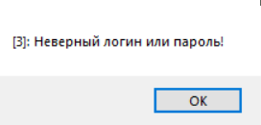

Рис. 3. Окно с сообщением для пользователя.

4.1.3. Авторизация с использованием электронной цифровой подписи.

На рабочем компьютере трейдера должно быть установлено программное обеспечение для работы с ЭЦП, полученной на Бирже при прохождении участником процедуры аккредитации, а также регистрации трейдера участника. Для авторизации с использованием ЭЦП в окне авторизации необходимо выбрать радиобаттон «Вход с использованием средств ЭЦП» – на экране появится окно выбора сертификата подписи трейдера (рис. 4).

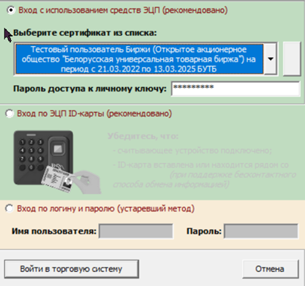

Рис. 4. Авторизация с использованием ЭЦП.

В поле «Выберите сертификат из списка» необходимо выбрать из выпадающего списка сертификатов свой сертификат. Если на вашем компьютере установлен один сертификат, последний отобразится в поле «Выберите сертификат из списка» по умолчанию. Затем необходимо ввести пароль доступа к личному ключу в соответствующее поле и нажать на кнопку «Войти в торговую систему». Для отмены запуска ПМ необходимо нажать кнопку «Отмена».

В случае недопуска трейдера на торговую сессию система отобразит сообщение о недопуске с указанием причины.

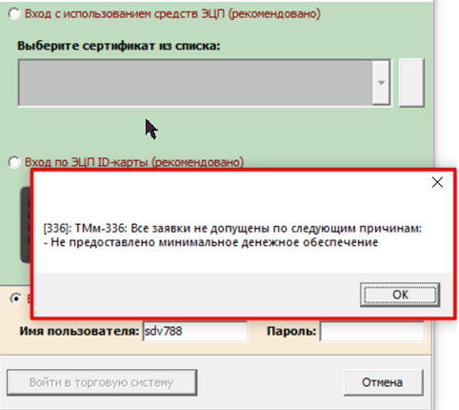

Рис. 5. Сообщение о недопуске.

После успешной авторизации и регистрации трейдера в ТС отобразится главное окно ПМ (рис. 1).

* 1. Выбор торговой сессии.

При одновременном проведении нескольких сессий по секции и при наличии заявок трейдера на несколько сессий на экране отобразится окно выбора сессии (рис. 6).

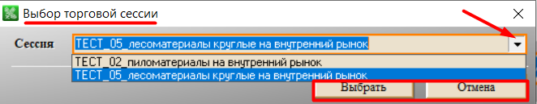

Рис. 6. Окно выбора сессии.

Для выбора сессии необходимо в выпадающем списке установить курсор на необходимую сессию в списке и нажать кнопку «Выбрать». Для выхода из программы – нажать кнопку «Отмена».

* 1. Периодическая актуализация данных на ПК пользователя.

Обновление данных в интерфейсе ПМ осуществляется из ТС автоматически с периодом 10~20 секунд.

Принудительное обновление данных осуществляется по нажатии кнопки «Применить» блока фильтров.

* 1. Просмотр информации по заявкам на продажу.

Для просмотра заявок используется закладка «**Заявки**».

Для просмотра заявок необходимо выбрать тип отображаемых заявок из выпадающего списка в секции «**Отображать**», после чего на экране отобразятся заявки выбранного типа (все, скорректированные, свои на продажу, свои на покупку, с корректируемой ценой и т.д.). По умолчанию отображаются все заявки.

Для указания поля, по которому будут отсортированы выдаваемые заявки, необходимо выбрать из выдающего списка в секции «**Сортировка**» необходимое значение. По умолчанию выбрана сортировка по номеру лота.

Для количества отображаемых на одной странице заявок необходимо выбрать из выдающего списка в секции «**Выводить по**» необходимое значение. По умолчанию на странице отображается 30 заявок.

При наличии списка грузоотправителей для данной заявки на экране отобразится кнопка «**Грузоотправители**», по нажатию на которую отобразится окно со списком грузоотправителей, местонахождением и объёмами.

При наличии графика поставки для данной заявки на экране отобразится кнопка «**График поставки**», по нажатию на которую отобразится окно с поквартальным графиком поставки.

Для просмотра подробной информации о заявке, отмеченной курсором, необходимо нажать кнопку «**О заявке**». В правой части главного окна ПМ отобразится информация по товару, выставленному на продажу (рис. 7).

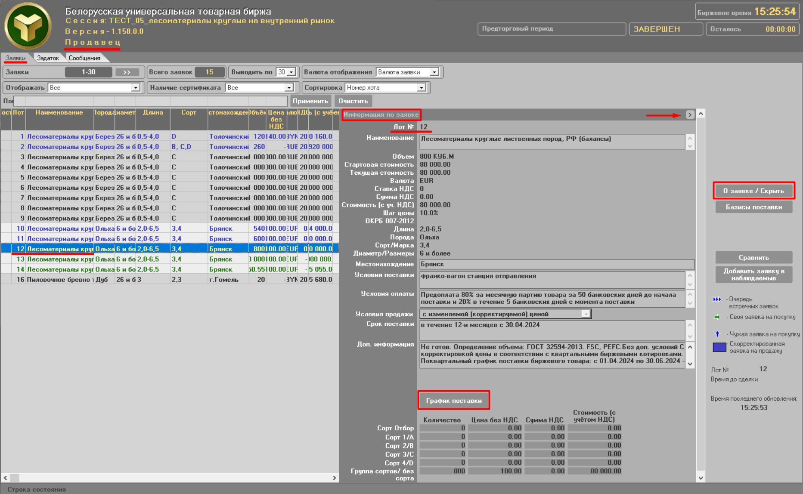

Рис. 7. Просмотр информации о заявке.

Продавцу в подробной информации о своей заявке отображается дополнительный столбец с информацией о максимально допустимой цене в торговых сессиях, для которых уставлен контроль цен согласно требованиям законодательства (рис. 8).

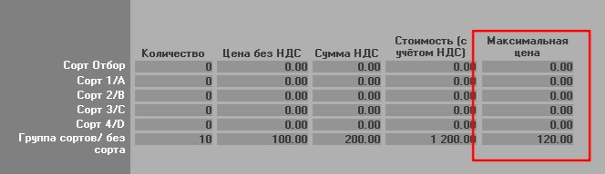

Рис. 8. Просмотр информации о заявке (максимальная цена).

В нижнем блоке правой части главного окна ПМ при просмотре подробной информации о заявке отображается цена:

* в лоте указана цена за группу сортов (рис. 7);
* в лоте указана цена в разрезе каждого сорта (рис. 9).

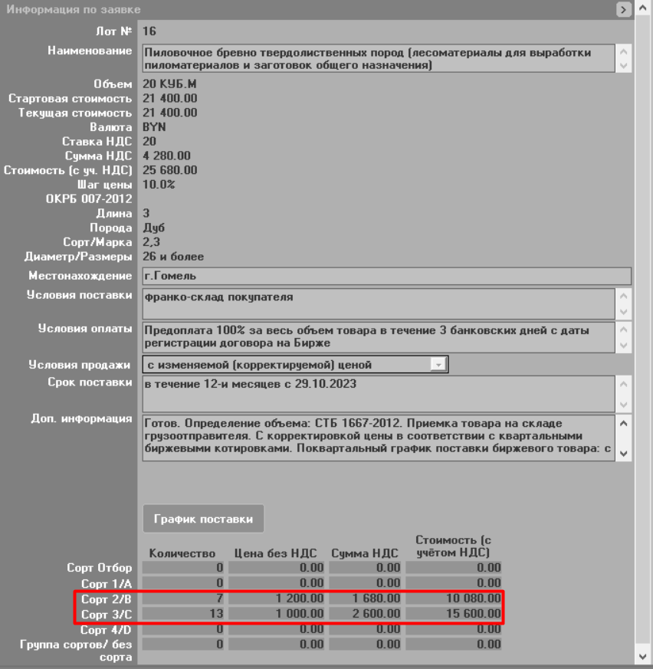

Рис. 9. Просмотр заявки (указана цена в разрезе сортов).

* 1. Просмотр очереди альтернативных встречных заявок на покупку.

При подаче заявки на покупку на условиях, отличных от условий Продавца, формируется очередь альтернативных заявок на покупку. Просмотреть очередь альтернативных заявок можно в торговом периоде и в периоде корректировки заявок.

Для просмотра очереди альтернативных заявок необходимо нажать кнопку «**Очередь встречных заявок**». В верхней правой части главного окна ПМ отобразится список альтернативных заявок на покупку для текущей заявки на продажу (рис. 10). В левой части открывшейся формы отображаются данные заявки на продажу, а в правой – встречной заявки на покупку. Поля встречной заявки, в которые были внесены изменения выделяются красным цветом. Для просмотра и сравнения списков грузоотправителей, при их наличии, в заявке на продажу и встречной заявки необходимо нажать кнопку «**Грузоотправители**». Просмотр грузоотправителей во встречной заявке разрешён продавцам, для всех своих заявок на продажу, и покупателям, для своих поданный встречных заявок на покупку.

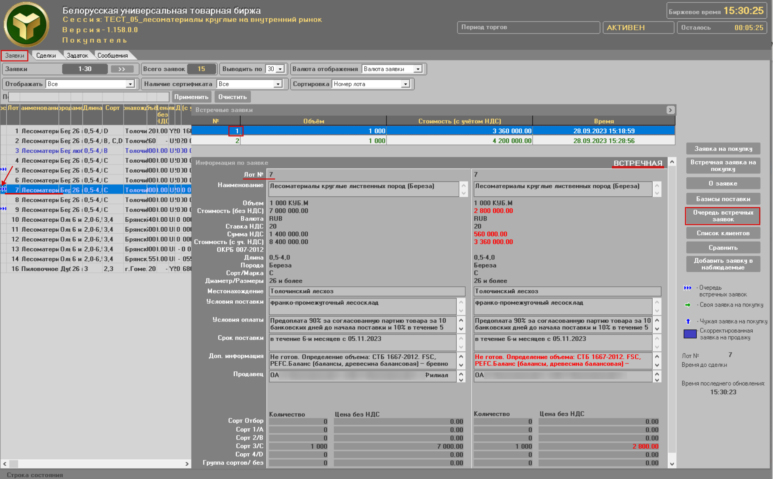

Рис. 10. Просмотр альтернативных заявок.

* 1. Просмотр базисов поставки заявок на продажу.

Для просмотра базисов поставки необходимо нажать кнопку **«Базисы поставки»**. В верхней правой части главного окна ПМ отобразится список базисов поставки для текущей заявки на продажу (рис. 11). Основной базис отмечен в таблице знаком **«+»**. При выборе базиса поставки в таблице, детальная информация по нему отображается в нижней части отображаемой формы.

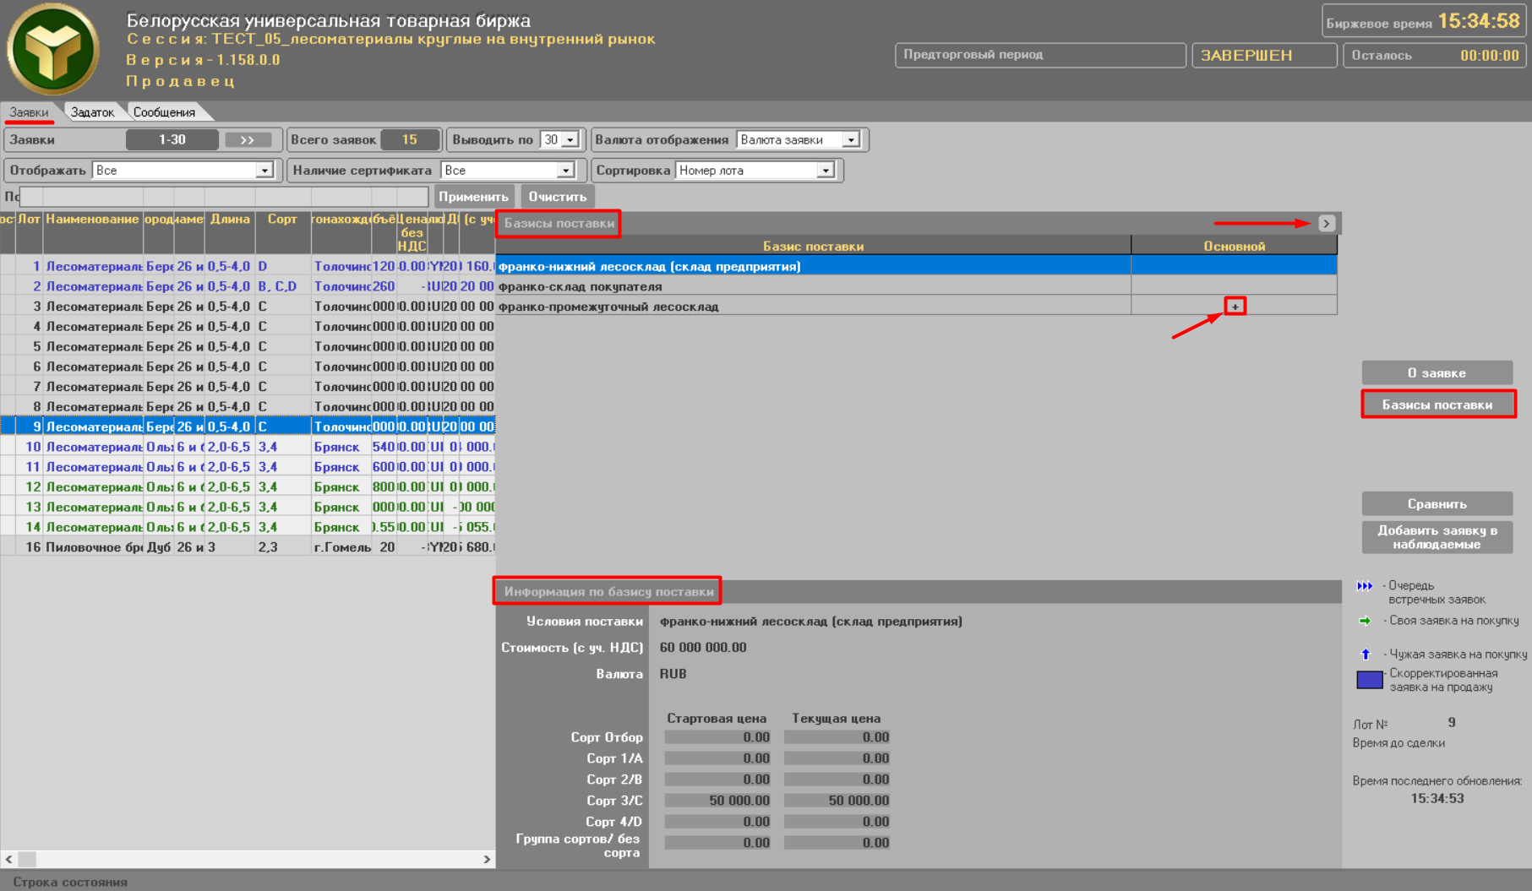

Рис. 11. Просмотр базисов поставки.

* 1. Корректировка заявки на продажу в предторговом периоде.

Для корректировки заявки в предторговом периоде необходимо курсором выбрать строку (лот) и нажать кнопку «**Скорректировать**». В правой части главного окна ПМ отобразиться подробная информация о заявке (рис. 12).

Доступность параметров заявки при корректировке определяется регламентом. Предоставляется возможность разбиения лота на два лота с возможностью дальнейшего деления новых сформированных лотов аналогичным способом, при этом итоговый объем сформированных лотов не изменяется по отношению к объему корректируемого лота.

При наличии списка грузоотправителей для данной заявки на экране отобразится кнопка **«Грузоотправители»**, по нажатию на которую отобразится окно со списком грузоотправителей, местонахождением и объёмами.

При наличии грузоотправителей и необходимости изменить объём лота, необходимо одновременно с изменением объёма лота по сортам убрать одного или нескольких грузоотправителей. Суммарный объём по грузоотправителям должен совпадать с суммарным объёмом лота по сортам. Для случая, когда грузоотправитель один, – необходимо изменить объём по сортам.

При наличии графика поставки для данной заявки на экране отобразится кнопка «**График поставки**», по нажатию на которую отобразится окно с поквартальным графиком поставки.

**Внимание!** При наличии графика поставки и необходимости изменить объём лота, необходимо одновременно с изменением объёма лота по сортам изменить и объём в графике поставки. Суммарный объём графика поставки должен совпадать с суммарным объёмом лота по сортам.

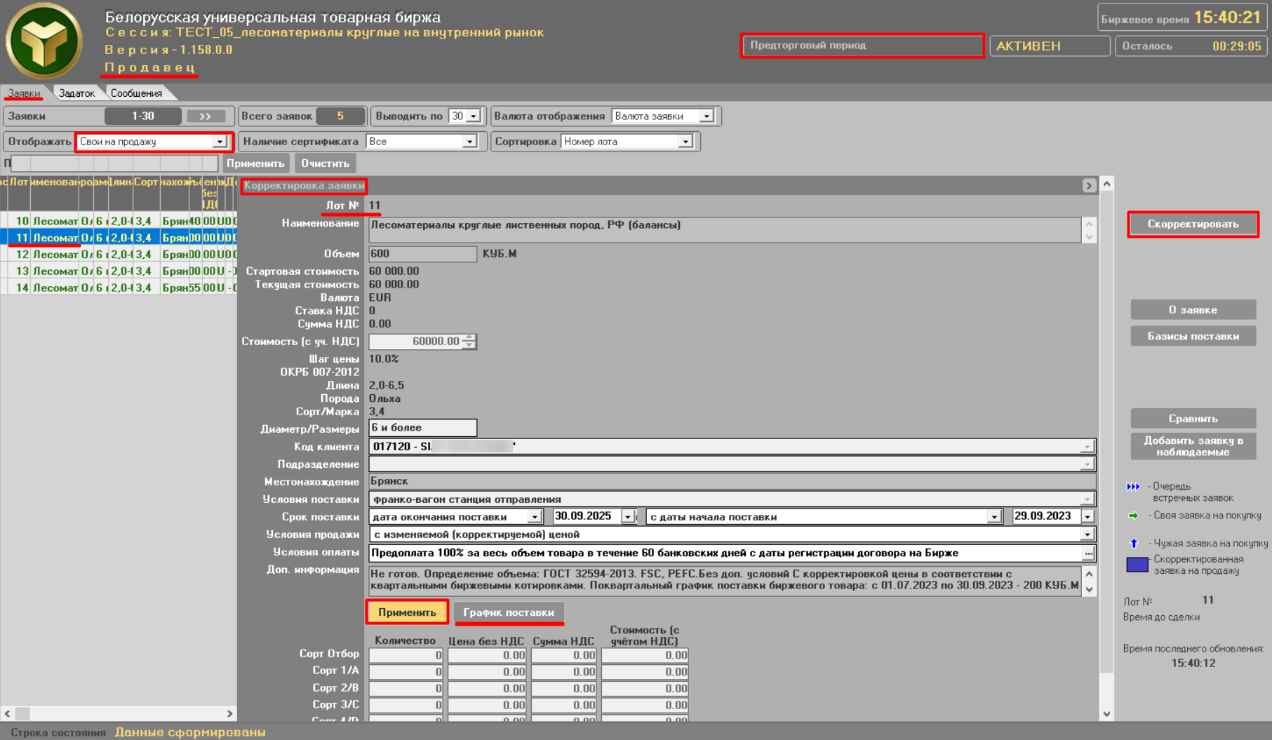

Рис. 12. Корректировка заявки в предторговом периоде.

Для внесения изменений в заявку необходимо нажать кнопку «**Применить**». Для выхода из процесса корректировки необходимо нажать кнопку «**Закрыть**».

* 1. Корректировка заявки на продажу в периоде корректировки заявок.

Для корректировки заявки в периоде корректировки заявок необходимо выделить ее курсором и нажать кнопку «**Встречные/ Скрыть**» после чего на экране отобразится форма, представленная на (рис. 13). В верхней части отображаемой формы находится таблица со списком встречных заявок. Для просмотра встречного предложения покупателя необходимо выделить это предложение нажатием курсора. В правой части отобразятся значения характеристик встречного предложения. Различающиеся параметры заявки на продажу и встречной заявки на покупку отмечены красным цветом. Для принятия встречного предложения для внесения изменений в заявку необходимо нажать кнопку «**Применить**». При различии списков грузоотправителей, после принятия встречного предложения необходимо отредактировать данный список.

При принятии условий встречной заявки в многобазисном лоте, если условие поставки встречной заявки отличается от существующих базисов поставки заявки на продажу, то добавляется новый базис, с ценами указанными во встречной заявке.

Доступность параметров заявки при корректировке определяется регламентом. Предоставляется возможность разбиения лота на два лота с возможностью дальнейшего деления новых сформированных лотов аналогичным способом, при этом итоговый объем сформированных лотов не изменяется по отношению к объему корректируемого лота.

Для установки нужного размера левой и правой информационных панелей, необходимо использовать разделитель. По умолчанию ширина информационных панелей установлена в соотношении 70/30.

При наличии списка грузоотправителей для данной заявки на в левой части формы отобразится кнопка **«Грузоотправители»**, по нажатию на которую отобразится окно со списком грузоотправителей, местонахождением и объёмами.

При наличии грузоотправителей и необходимости изменить объём лота, необходимо одновременно с изменением объёма лота по сортам убрать одного или нескольких грузоотправителей. Суммарный объём по грузоотправителям должен совпадать с суммарным объёмом лота по сортам. Для случая, когда грузоотправитель один – необходимо изменить только объём по сортам.

При наличии графика поставки для данной заявки на экране отобразится кнопка «**График поставки**», по нажатию на которую отобразится окно с поквартальным графиком поставки. При наличии графика поставки и необходимости изменить объём лота, необходимо одновременно с изменением объёма лота по сортам изменить и объём в графике поставки. Суммарный объём графика поставки должен совпадать с суммарным объёмом лота по сортам.

Для сохранения внесённых изменений необходимо нажать на кнопку «**Скорректировать**».

Для просмотра информации по базисам поставки, необходимо нажать кнопку после чего на экране отобразиться форма (рис. 13):

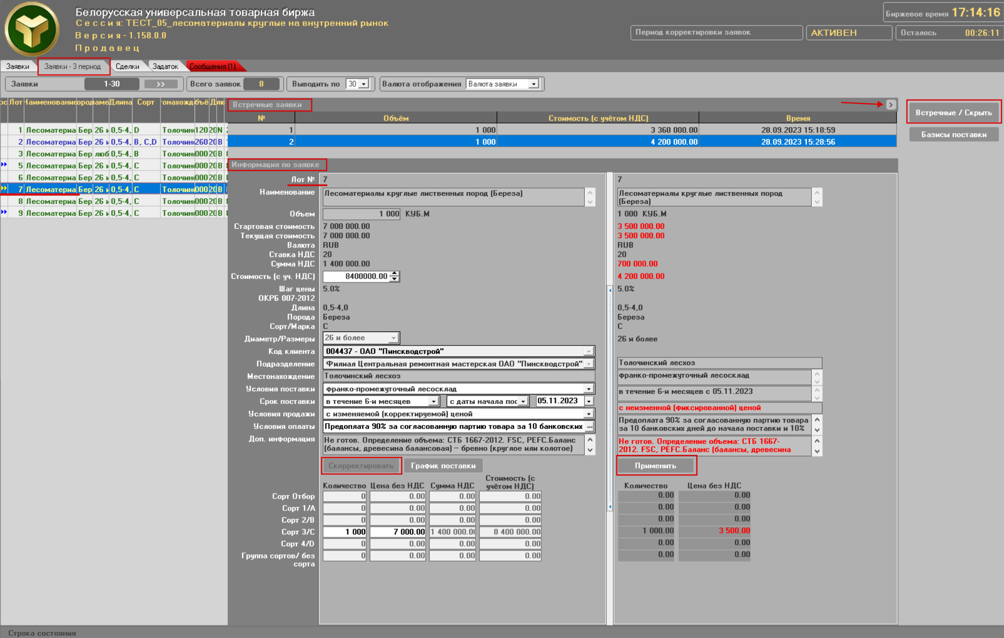

Рис. 13. Корректировка заявки в периоде корректировки заявок.

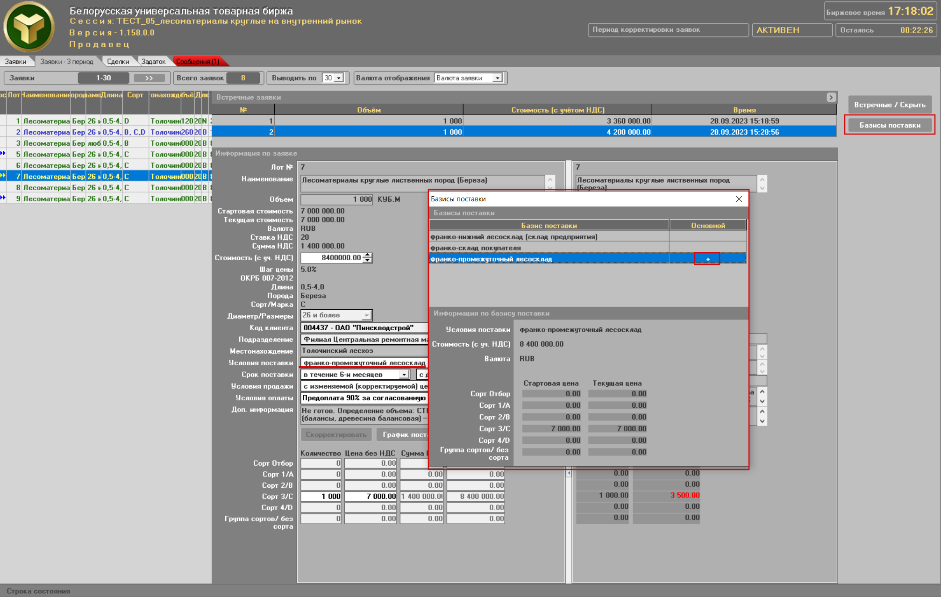

Рис. 14. Просмотр базисов поставки в периоде корректировки заявок.

* 1. Подача альтернативной заявки на покупку.

Подать альтернативную заявку на покупку можно только в периоде торгов. Для подачи альтернативной заявки на покупку необходимо нажать кнопку **«Встречная заявка на покупку»**. Форма подачи альтернативной заявки представлена ниже (рис. 15).

Для подачи альтернативной заявки на покупку необходимо изменить параметры заявки. Доступность параметров заявки при корректировке определяется регламентом.

При наличии списка грузоотправителей для данной заявки на экране отобразится кнопка «**Грузоотправители**», по нажатию на которую отобразится окно со списком грузоотправителей, местонахождением и объёмами.

При наличии грузоотправителей и необходимости изменить объём лота во встречной заявке необходимо одновременно с изменением объёма лота по сортам убрать одного или нескольких грузоотправителей. Суммарный объём по грузоотправителям должен совпадать с суммарным объёмом лота по сортам. Для случая, когда грузоотправитель один – изменить только объём по сортам.

При наличии графика поставки для данной заявки на экране отобразится кнопка «**График поставки**», по нажатию на которую отобразится окно с поквартальным графиком поставки.

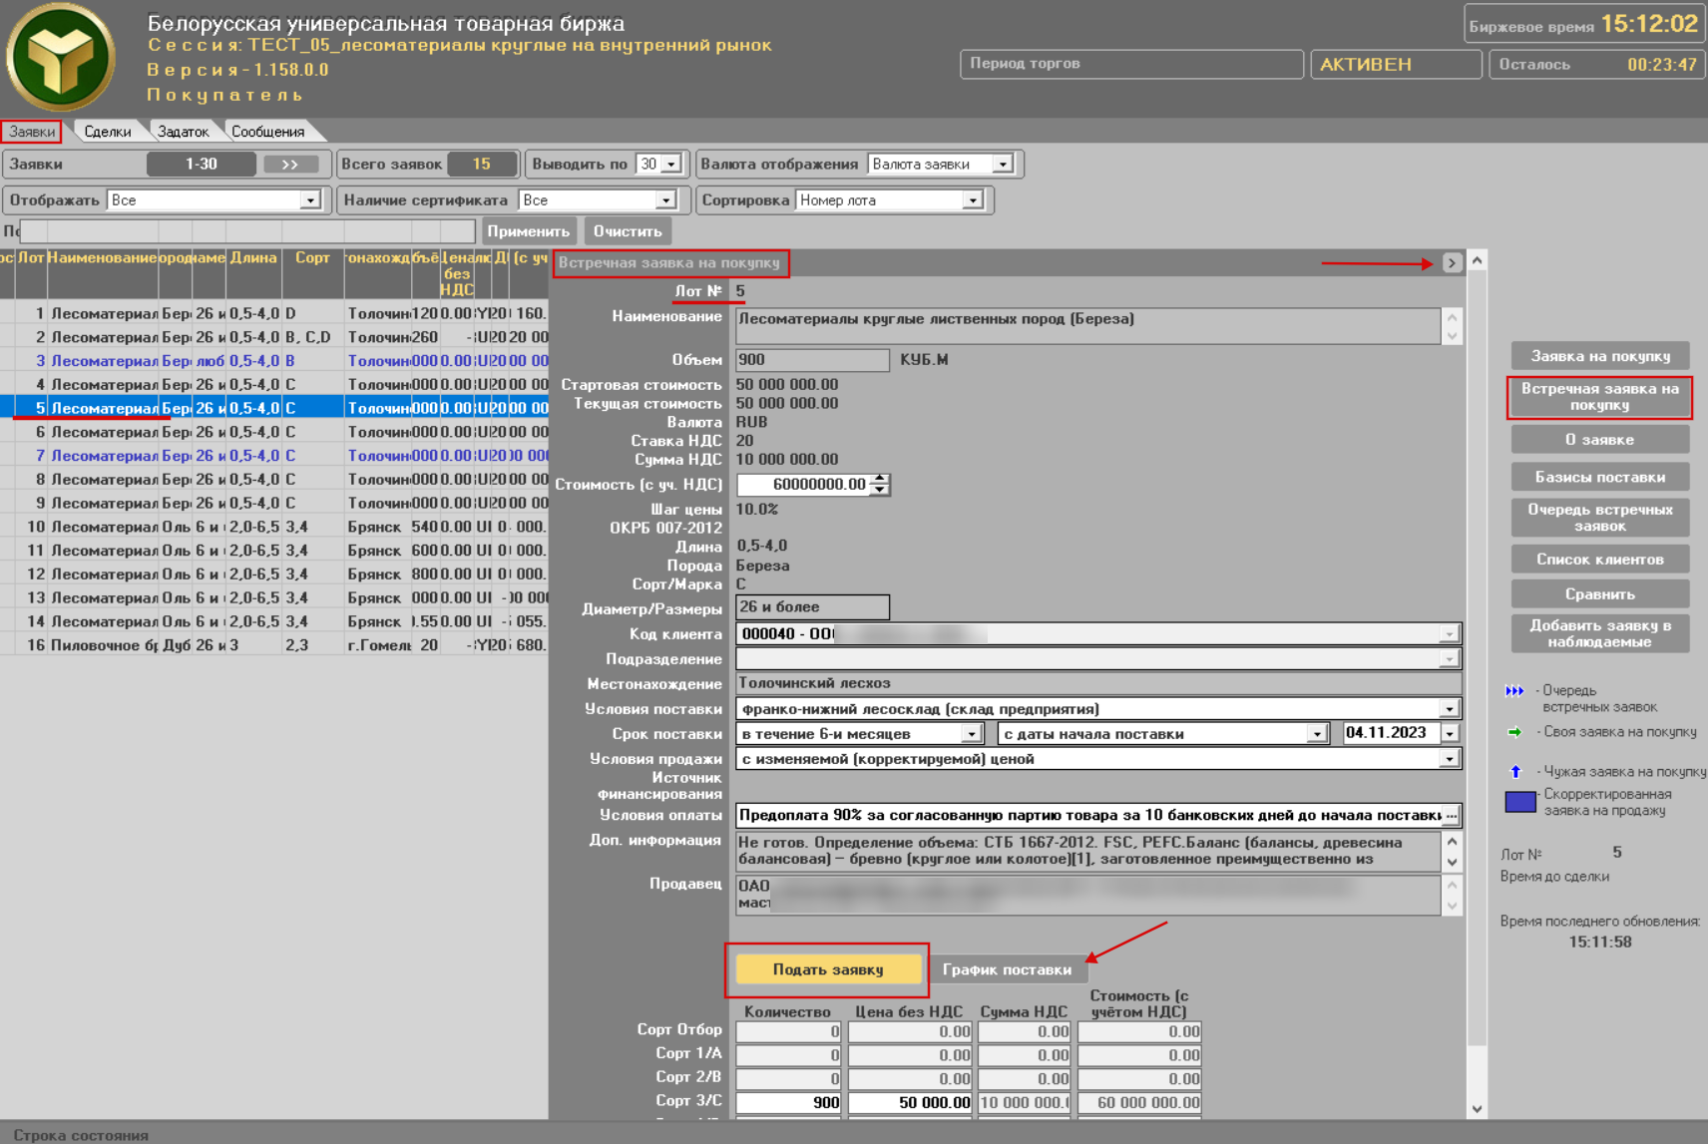

Рис. 15. Подача альтернативной заявки.

Для подачи альтернативной заявки необходимо нажать кнопку «**Подать заявку**», для выхода – нажать кнопку «**Закрыть**».

* 1. Просмотр скорректированных параметров заявки.

Для просмотра скорректированных параметров заявки выделить её курсором и нажать кнопку «**Сравнить**». На экране отобразится результат сравнения, форма отображения представлена ниже (рис. 16).

Порядок сравнения параметров заявок:

* в предторговом периоде сравнивается **текущая редакция заявки и редакция на начало предторгового периода**;
* в периоде торгов сравнивается **редакции заявки на начало предторгового периода и начало периода торгов**;
* в периоде корректировки заявок сравнивается **текущая редакция заявки** и **редакция на начало периода корректировки заявок**;
* в периоде торгов и подведения итогов сравнивается **редакции заявки на начало периода корректировки заявок и периода торгов и подведения итогов**.

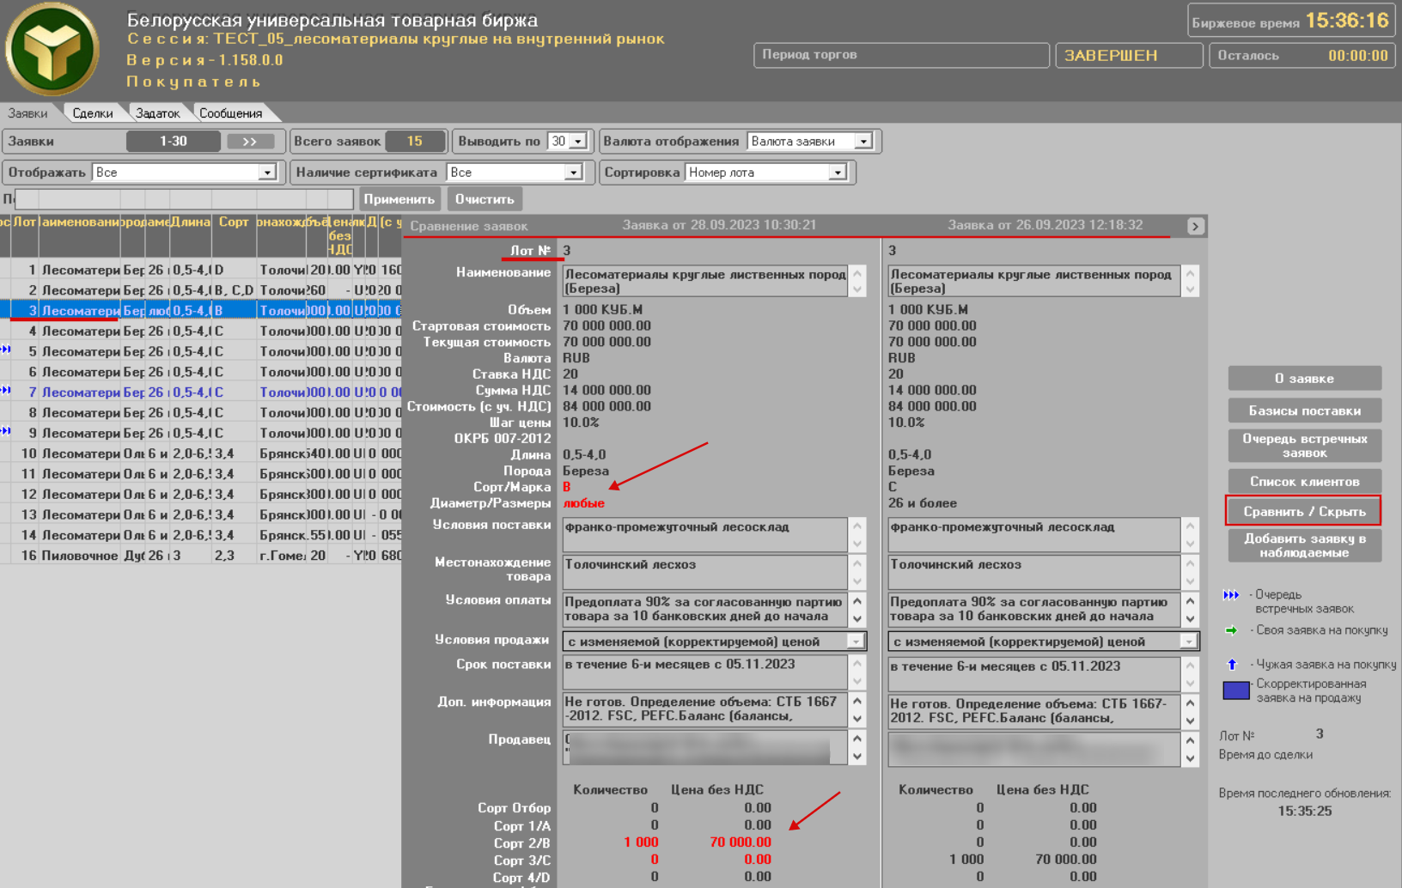

Рис. 16. Индикация скорректированных параметров заявки.

Параметры заявки, которые были изменены, будут выделены красным цветом.

* 1. Подача заявки на покупку.

Покупатель может подать заявку на покупку в периоде торгов и периоде торгов и подведения итогов. Для подачи заявки на покупку лота необходимо нажать кнопку «**Заявка на покупку**». После этого главное окно ПМ будет иметь вид, представленный ниже (рис. 17).

При наличии списка грузоотправителей для данной заявки на экране отобразится кнопка «**Грузоотправители**», по нажатию на которую отобразится окно со списком грузоотправителей, местонахождением и объёмами.

При наличии графика поставки для данной заявки на экране отобразится кнопка «**График поставки**», по нажатию на которую отобразится окно с поквартальным графиком поставки.

При необходимости увеличить цену предложения более чем на шаг, необходимо указать новую цену предложения, путём нажатия на стрелочку вверх, рядом с ценой предложения.

При необходимости указать необходимый код клиента, если таких клиентов несколько.

Для многобазисных лотов необходимо также указать базис, в котором будут вестись торги по выбранному лоту. При дальнейшей подаче заявок на покупку на данный лот нет необходимости заново указывать тот же базис поставки. При необходимости изменить базис поставки, в котором ведутся торги по данному лоту, необходимо указать новый базис при подаче заявки на покупку.

Чтобы подать заявку на покупку, необходимо нажать кнопку «**Купить лот № n**», **n** – номер лота, для выхода – нажать кнопку «**Закрыть**».

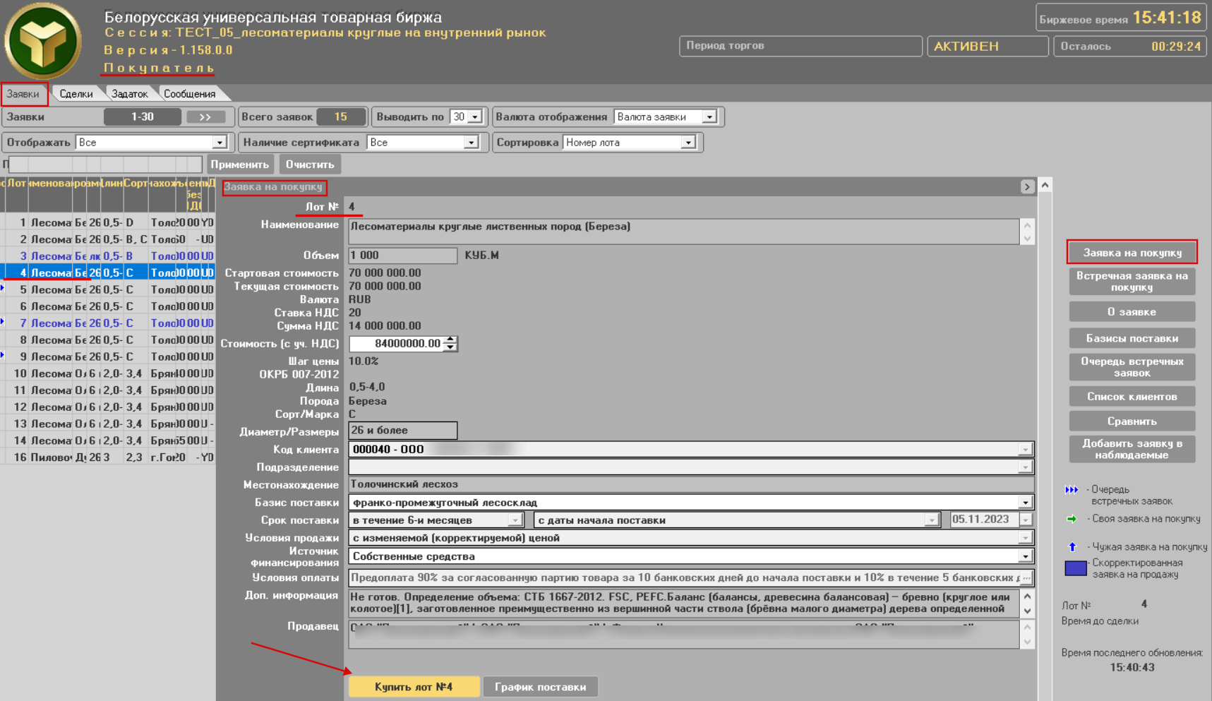

Рис. 17. Подача заявки на покупку.

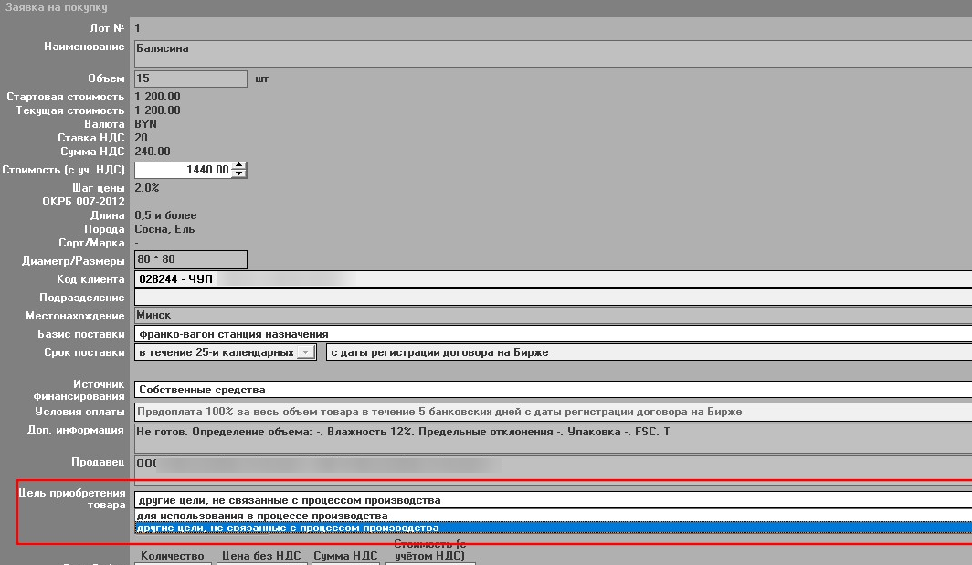

Рис. 18. Цель приобретения товара.

В торговых сессиях, для которых определен признак обязательного указания цели приобретения, при подаче заявки на покупку отображается дополнительное поле «Цели приобретения товара», поле обязательно для заполнения, цели выбираются из выпадающего списка (рис. 18).

Если при подаче заявки на покупку лидирующей является собственная заявка, то на экран выдаётся информационное сообщение (рис. 19).

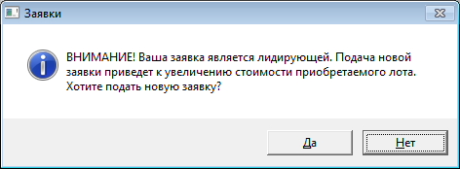

Рис. 19. Информационное сообщение (лидирующая заявка).

При нажатии на кнопку «Да» будет подана заявка на покупку с увеличенной ценой, а при нажатии на кнопку «Нет» заявка подана не будет.

При установлении на сессию контроля максимально допустимой цены и по достижении её в ходе торгов при нажатии кнопки «Купить лот № ...» на экране отображается информационное сообщение (рис. 20).

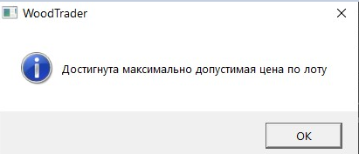

Рис. 20. Информационное сообщение (достигнута максимальная цена).

Заявки на покупку на данный лот более не принимаются.

**Внимание!** Если лот сборный, то торги продолжаются до достижения максимальной цены по всем позициям лота.

* 1. Совершение сделки.

Сделки совершаются автоматически по окончании времени, отведённого для подачи заявки на покупку, при условии, что не была подана другая заявка с большей ценой предложения.

* 1. Просмотр и редактирование информации по грузоотправителям.

При нажатии на кнопку «**Грузоотправители**» при просмотре информации о заявке, сделке, а также при подаче заявки на покупку на экране отобразится форма (рис. 21), при редактировании заявки в предторговом периоде на экране отобразится форма (рис. 22). Внизу таблицы со списком грузоотправителей отображается суммарный объём по всем грузоотправителям.

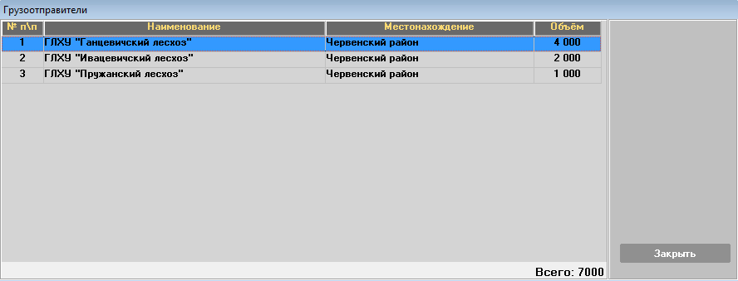

Рис. 21. Просмотр грузоотправителей.

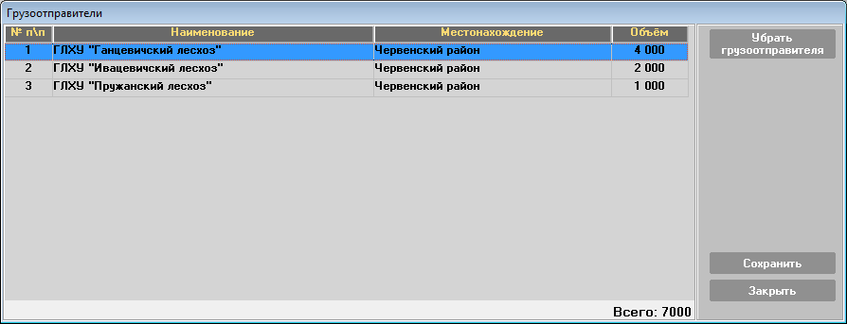

Рис. 22. Просмотр грузоотправителей.

При редактировании заявки в периоде корректировки заявок, а также при просмотре встречных заявок на свои лоты продавцами и своих встречных заявок покупателями на экране отобразится форма (рис. 23), на которой можно видеть список грузоотправителей, местонахождение и объём.

В верхней части формы отображаются грузоотправители своей заявки (на продажу), а в нижней части – грузоотправители встречной заявки на покупку. Редактирование происходит аналогично редактированию в предторговом периоде.

Одинаковые грузоотправители в заявке на продажу и во встречной заявке выделяются зелёным цветом, а различающиеся – красным.

Для того чтобы убрать грузоотправителя необходимо выделить его в таблице и нажать кнопку «**Убрать грузоотправителя**». После этого запись в таблице станет перечёркнутой. А при выделении её в таблице появится кнопка «**Вернуть грузоотправителя**».

Для запоминания внесённых изменений необходимо нажать кнопку «**Сохранить**». Для выхода без сохранения изменений необходимо нажать кнопку «**Закрыть**».

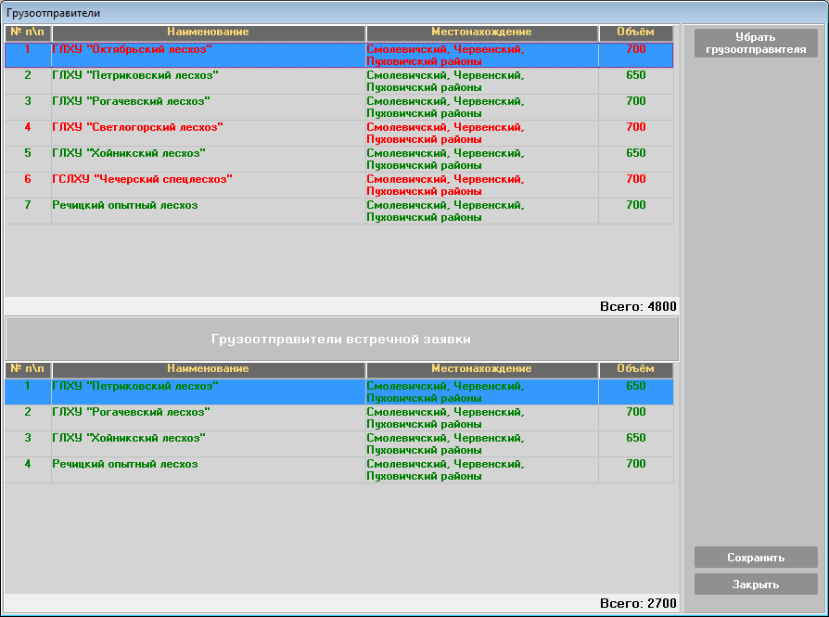

Рис. 23. Просмотр грузоотправителей.

* 1. Просмотр и редактирование графика поставки.

Просмотр и редактирование графика поставки возможны только для заявок со сроком поставки *шесть и более месяцев при условии корректируемой цены.* Экранная форма графика поставки при просмотре информации о заявке, подаче альтернативной заявки, подаче заявки на покупку имеет вид, представленный на рис. 24 (слева), а при корректировке заявки в предторговом периоде и периоде корректировки заявок – на рис. 24 (справа).

Для редактирования графика, необходимо выбрать в списке необходимый временной интервал, после чего указать новый объём поставки и нажать кнопку «**Изменить**». Для сохранения изменённых данных необходимо нажать кнопку «**Сохранить**», а для выхода без сохранения изменений – кнопку «**Закрыть**».

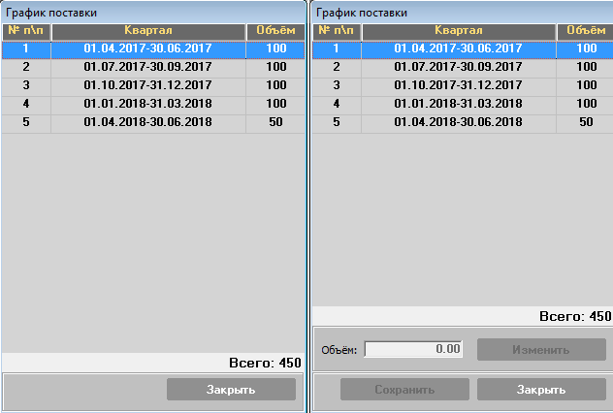

Рис. 24. Просмотр графика поставки.

* 1. Просмотр информации по совершенным сделкам.

Информацию по совершенным сделкам можно просматривать в периоде торгов, периоде корректировки заявок и периоде торгов и подведения итогов.

Для просмотра информации по совершенным сделкам необходимо выбрать закладку «**Сделки**».

Для просмотра всех сделок необходимо установить переключатель в блоке фильтров в состояние **«Все»**.

Для просмотра своих сделок необходимо установить переключатель в блоке фильтров в состояние **«Свои сделки»**.

Для просмотра подробной информации о совершенной сделке установить курсор на требуемую запись и нажать кнопку «**О сделке**». В правой части главного окна ПМ отобразится информация о сделке (рис. 25).

При наличии списка грузоотправителей для заявки, по которой совершена сделка, на экране отобразится кнопка «**Грузоотправители**», по нажатию на которую отобразится окно со списком грузоотправителей, местонахождением и объёмами.

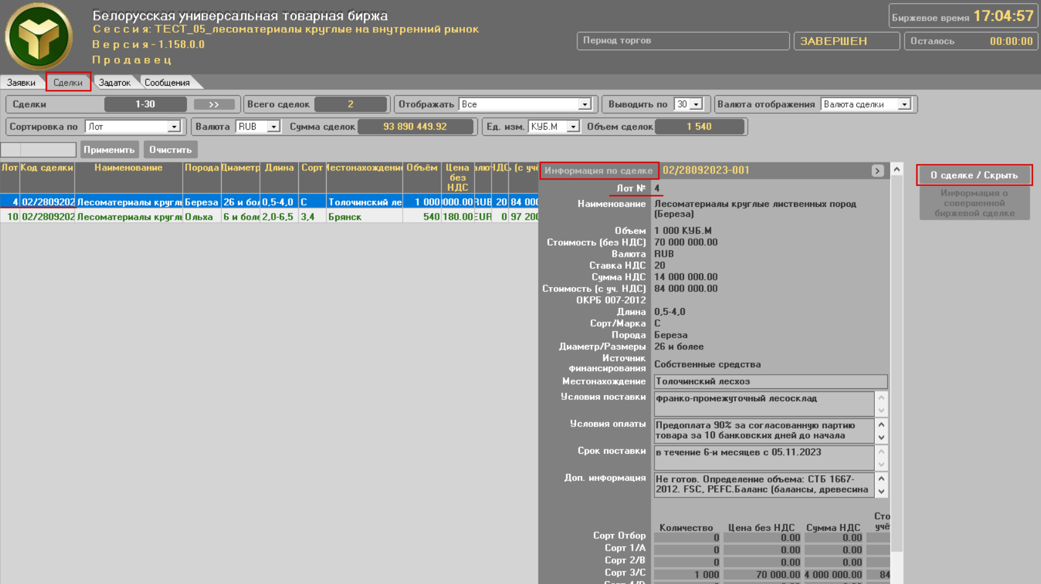

Рис. 25. Просмотр информации о сделке.

* 1. Создание листа учета сделок.

Для создания листа учёта сделок необходимо выбрать в списке сделок необходимую сделку и нажать кнопку «**Информация о совершённой биржевой сделке**» и следовать инструкциям, выдаваемым на экран.

В результате лист учёта сделки(сделок) будет сохранён в папке «Мои документы»/«Дата»_Лесоматериалы (внутренний рынок).

* 1. Навигация по отображаемой информации.

Отображение информации по заявкам и сделкам осуществляется фрагментарно. Выбор количества выводимых записей на главный экран ПМ осуществляется в раскрывающемся списке **«Выводить по»**. Возможно выводить на экран по 30, 40, 50 и 60 записей. Количество выводимых строк устанавливается каждым пользователем самостоятельно, в зависимости от размера монитора. Рекомендуемое количество выводимых записей – 30 или 40.

Количество данных по выбранной информации отображается в поле **«Всего …»**. Для просмотра следующих данных необходимо нажать кнопку **«>>»**. Для отображения предыдущих данных необходимо нажать кнопку **«<<»**.

* 1. Поиск информации. Отбор по настраиваемым фильтрам.

**Вкладка «Заявки».**

Для поиска заявок по номеру лота, местонахождению, наименованию товара и характеристикам товара (породе, диаметру, длине, сорту, количеству, цене) используется блок (4) поиска.

Для отбора информации по номеру лота необходимо ввести номер требуемого лота в соответствующее поле поиска.

Отбор по наименованию товара, породе, диаметру, длине и сорту осуществляется по частичному совпадению информации в заявке и поиске. При отборе информации состояние клавиатурного регистра (CAPS LOCK) не учитывается. Если требуется отобрать информацию по какой-либо части значения наименования столбца, начинающейся не с первой позиции наименования, необходимо перед искомым значением поставить символ **«%»**.

При отборе информации по объему лота будут отображаться лоты, у которых объем лота не меньше, чем значение, указанное в поле поиска **«Количество»**.

При отборе информации по цене лота будут отображаться лоты, у которых цена лота не больше, чем значение, указанное в поле фильтра **«Цена»**.

*Фильтр «Валюта отображения»* с выпадающим списком валют из справочника, а также значения «Валюта заявки» (отображается исходное значение валюты заявки). При изменении трейдером валюты отображения заявки (если валюты отличаются) автоматически производится пересчет стоимостных параметров заявки по курсу Национального банка Республики Беларусь на текущую дату. В столбце «Валюта» отображается выбранная трейдером валюта отображения.

*Фильтр «Отображать»* с выпадающим списком значений:

«Все» (предустановлен по умолчанию);

«Свои на покупку»/«Свои на продажу» (для покупателя/продавца соответственно);

*Справочно: при выборе покупателем значения фильтра «Свои на покупку»  
отображаются заявки на продажу, по которым поданы заявки на покупку и/или  
встречные заявки от трейдера.*

«Скорректированные»;

«Наблюдаемые». Выбор параметра применяется для отображения заявок, добавленных в наблюдаемые. Для добавления заявки в наблюдаемые необходимо нажать кнопку «Добавить заявку в наблюдаемые» в блоке (5) (рис. 1). Для удаления из наблюдаемых – нажать кнопку «Удалить заявку из наблюдаемых» (кнопка отображается для добавленных в наблюдаемые заявок);

«Мультибазисные»;

«С корректируемой ценой».

*Фильтр «Наличие сертификата»* позволяет отобрать заявки в соответствии с выбранным значением:

«Все» (предустановлен по умолчанию);

«С сертификатом»;

«Без сертификата».

**Вкладка «Сделки».**

Для поиска сделок по номеру лота, номеру сделки используется блок поиска (рис. 26). Поиск по номеру (коду) сделки осуществляется по последним цифрам номера сделки.

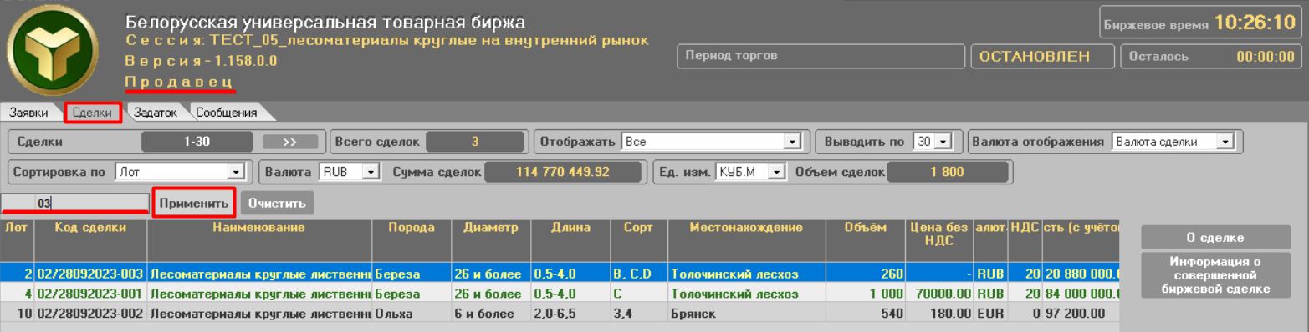

Рис. 26. Поиск сделок.

*Фильтр «Валюта отображения»* с выпадающим списком валют из справочника, а также значения «Валюта сделки» (отображается исходное значение валюты сделки).

*Фильтр «Отображать»* с выпадающим списком значений:

«Все» (предустановлен по умолчанию);

«Свои»;

«За государственные средства».

*Фильтр «Валюта»* используется для отображения суммы сделок (соответствующая секция справа от фильтра) в выбранной валюте.

* 1. Формирование и просмотр сообщений.

В ходе проведения торговой сессии предоставляется возможность обмена сообщениями с маклером.

Для просмотра и отправки сообщений необходимо перейти на закладку «**Сообщения**». Вид информации на закладке **«Сообщения»** представлен ниже (рис. 27):

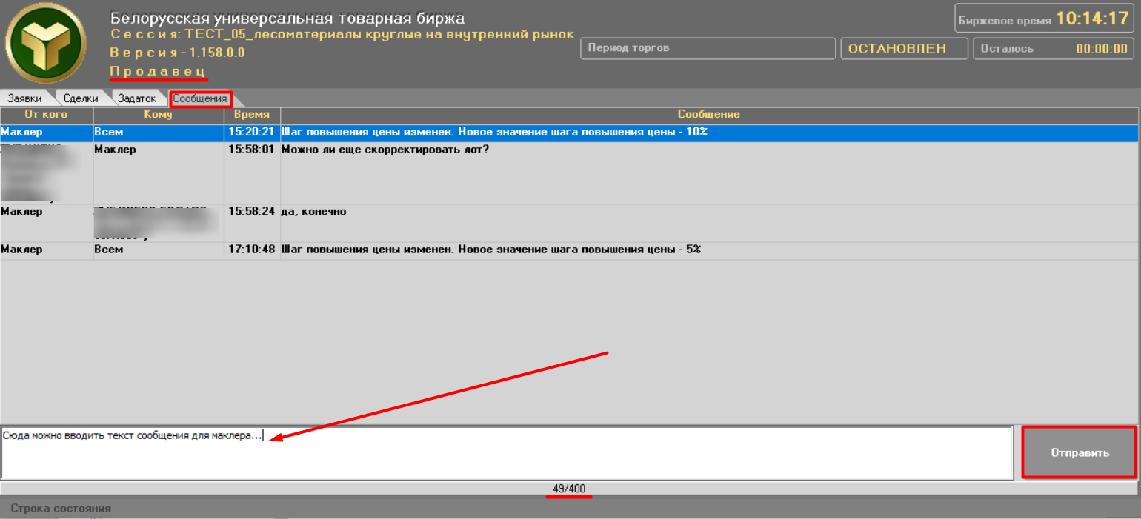

Рис. 27. Получение и отправка сообщений.

Для отправки сообщения маклеру, необходимо ввести текст сообщения в поле для ввода внизу экрана и нажать кнопку «**Отправить**».

1. Завершение работы

Для завершения работы ПМ необходимо нажать кнопку «Х» в правом верхнем углу главного окна ПМ (рис. 1) или одновременно нажать клавиши Alt+F4. На экране появится окно для завершения работы (рис. 28). Для выхода из ПМ нажмите «Да», для отмены выхода – «Нет».

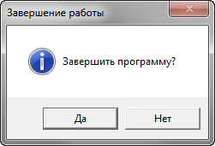

Рис. 28. Окно для завершения работы.